

**ZP/134/2024 Załącznik nr 2 do SWZ**

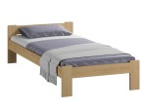 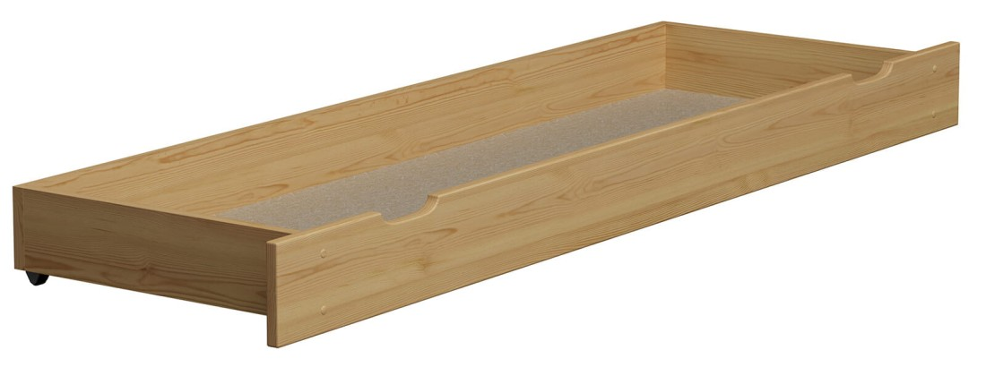 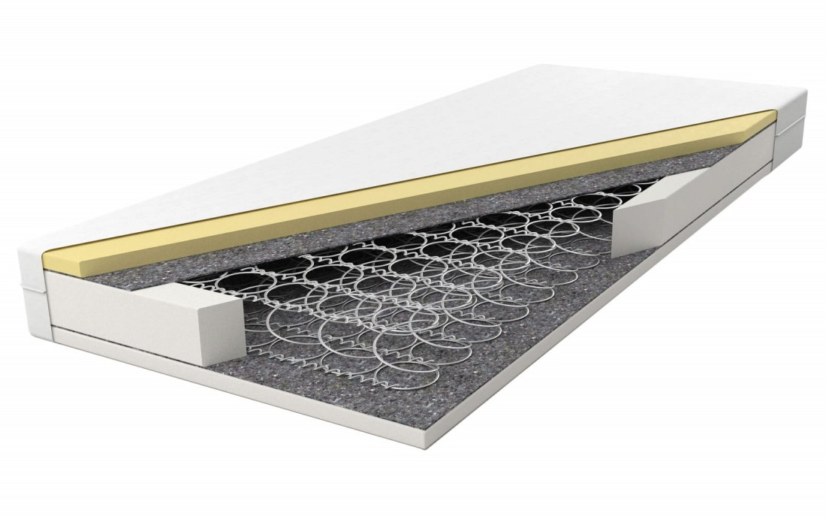

|  |  |
| --- | --- |
| **PAKIET I** | |
| **PRZEDMIOT ZAMÓWIENIA** | |
| **POZ. 1 ŁÓŻKO Z 2 SZUFLADAMI I MATERACEM** | **LICZBA (komplety.)** |
|  | **25** |
| Łóżko wykonane w całości z naturalnego litego drewna sosnowego wraz ze elastycznym stelażem wykonanym z listew połączonych taśmą tapicerską. Bez zagłówka, wymiary łózka 80 x200 cm. Łózko malowanie lakierem ekologicznym posiadający atest Państwowego Zakładu Higieny.  Dwie szuflady sosnowe pod łóżkiem łącznie do max 198 cm długości. Szuflada 198cm wykonana w całości z drewna sosnowego na kółkach umożliwiających łatwość wysuwania szuflady. Materac sprężynowy o wymiarach 80 x 200 cm. Główna warstwa materaca składa się ze sprężyn bonellowych, druga strona materaca wykonana jest z pianki poliuretanowej. Po każdej stronie powinien być filc, który działa jako izolacja między sprężynami a warstwą pianki.  Tolerancja wymiarów szerokości +10%  Kolorystyka do potwierdzenia z bezpośrednim odbiorcą. Poniżej przykładowa wizualizacja. | |

|  |  |
| --- | --- |
|  | |
| **Gwarancja - nie krótsza niż 24 miesiące** | |
| **DOSTAWA: IV DOM STUDENTA, PLAC HALLERA 1** | |
| **PAKIET II** | |
| **PRZEDMIOT ZAMÓWIENIA** | |
| **POZ. 1 – KRZESŁO KONFERENCYJNE** | **LICZBA (SZT.)** |
| **106** |
|  | |
| Kolorystyka do potwierdzenia z bezpośrednim odbiorcą. Poniżej przykładowa wizualizacja.    Krzesło konferencyjne z ekoskóry lub skaji miękkie łatwe do dezynfekcji , na metalowym stelażu malowanym proszkowo czarną farbą. Stelaż wykonany z profili stalowych o przekroju płasko-owalnym, możliwośc ustawienia krzeseł jedno na drugim.  Kolor krzesła - czarny. | |
| |  | | --- | | **Gwarancja - nie krótsza niż 24 miesiące** | | **DOSTAWA: KATEDRA DERMATOLOGII I WENEROLOGII UM ; ŁÓDŹ PL.HALLERA 1** | | |
| **PAKIET III** | |
| **PRZEDMIOT ZAMÓWIENIA** | |
| **POZ. 1 –FOTEL** | **LICZBA (SZT.)** |
|  | **2** |
| Fotel wykonany ze sklejki w kolorze litego dębu, stali, poliestra , pianki poliuretanowej;  Siedzisko, wykonane ze sklejki, poliestru ,pianki poliuretanowej, gęstość pianki: 18/20/24 kg/m³;  oparcie: poliester, pianka poliuretanowa, stal,  podłokietnik: poliester, pianka poliuretanowa, stal,  noga: lity dąb  Rozmiar całkowity: szerokość: 66 cm, wysokość: 84 cm, głębokość: 68 cm;  wysokość siedziska:45,głębokość siedziska:45  Wymiary: ( +- 5 mm ).  Kolor do potwierdzenia z bezpośrednim odbiorcą, powyżej przykładowa wizualizacja. | |
| |  |  | | --- | --- | | **POZ. 2 – STOLIK KAWOWY** | **LICZBA (SZT.)** | |  | **1** | | Wymiary: ( +- 5 mm ).  Stolik okrągły wykonany z bambusa lakierowany naturalnie,  rozmiar : średnica - 45 cm, wysokość- 42 cm, odległość między nogami - 27 cm, wysokość pod stołem -41 cm  Kolor do potwierdzenia z bezpośrednim odbiorcą powyżej przykładowa wizualizacja. | | | |
| **Gwarancja - nie krótsza niż 24 miesiące** | |
| **DOSTAWA: DZIAŁ REKRUTACJI I KSZTAŁCENIA UM W ŁODZI PL. HALLERA 1** | |
| |  |  | | --- | --- | | **PAKIET IV** | | | **PRZEDMIOT ZAMÓWIENIA** | | | **POZ. 1 KRZESŁO KONFERENCYJNE** | **LICZBA (SZT.)** | | **40** | | |
| Rama krzesła wykonana ze stali malowanej proszkowo w kolorze czarnym, nogi krzesła zakończone stopkami z elastycznego tworzywa, które zabezpieczają podłogę przed zarysowaniem, oraz gwarantują ciche przesuwanie. Oparcie wykonane z jednej części plastiku bez żadnych łączeń, co sprawia że struktura jest jednolita.  Górna część oparcia zwiera uchwyt, zapewnienie możliwości sztaplowania ,wysoka odporność na wodę i możliwość mycia.  Kolor do potwierdzenia z bezpośrednim odbiorcą powyżej przykładowa wizualizacja. | |
| **Gwarancja - nie krótsza niż 24 miesiące** | |
| **DOSTAWA: CENTRUM SPORTU UM W ŁODZI, UL.6 SIERPNIA 69** | |
| |  |  | | --- | --- | | **PAKIET V** | | | **PRZEDMIOT ZAMÓWIENIA** | | | **POZ. 1 – SZAFKA SKRYTKOWA** | **LICZBA (SZT.)** | | **2** |   Wymagania :  Szafka skrytkowa 10-drzwiowa o 2 kolumnach w każdej kolumnie po 5 drzwiczek, wymiary całkowite: 180x80x49cm (WxSxG), zamek szyfrowany , do każdego zamka 2 kluczyki, ryglowanie szafki 1-punktowe, wentylacja- nowoczesna (perforacja).  Szafka metalowa malowana farbami proszkowymi posiadającymi atest higieniczny wydany przez PZH.  Kolor jasnoszary korpus, pomarańczowe fronty do potwierdzenia z bezpośrednim odbiorcą. Poniżej przykładowa wizualizacja.  *Wymiary: ( +- 5 mm ).*   |  |  |  |  |  | | --- | --- | --- | --- | --- | | **Gwarancja - nie krótsza niż 24 miesiące** | | | | | | **DOSTAWA:** **: KLINIKA CHORÓB WEWNĘTRZYNYCH I DIABETOLOGII SZPITALA CKD UM W ŁODZI, UL.POMORSKA 251** | | | | | | |  |  | | --- | --- | | **PAKIET VI** | | | **PRZEDMIOT ZAMÓWIENIA** | | | **POZ. 1 – KRZESŁO OBROTOWE** | **LICZBA (SZT.)** | | **2** | | | | | | | Krzesło posiada regulację głębokości odcinka lędźwiowego, siedzisko tapicerowane z wytrzymałej tkaniny, oparcie tapicerowane z wytrzymałą tkaniną siatkową, regulacja wysuwu siedziska, oparcie regulowane na wysokość , 4-pozycyjny mechanizm synchroniczny z możliwością blokady odchyłu , po zwolnieniu blokady oparcie fotela nie uderza w plecy, regulacja siły oporu , płynna regulacja wysokości siedziska, niezależna regulacja zagłówka (góra-dół, kąt), kółka miękkie przystosowane do powierzchni twardych, podłokietniki 3D regulowane - góra-dół, przód-tył, kąt, miękkie (poliuretanowe) nakładki.  Posiada stabilną 5 chromowaną podstawę, podnośnik chromowany.  Kolory do potwierdzenia z bezpośrednim odbiorcą. Poniżej przykładowa wizualizacja.   |  |  | | --- | --- | |  |  | |  |  | |  |  | |  |  | |  |  | |  | (Wymiary +- 5 mm ) | |  |  | |  |  | |  |  | | | | | | | **Gwarancja - nie krótsza niż 24 miesiące** | | | | | | | **DOSTAWA:** **: ZAKŁAD STOMATOLOGII ZACHOWAWCZEJ UM W ŁODZI , 92-213 ŁÓDŹ, UL.POMORSKA 251** | | | | | | | |  |  | | --- | --- | | **PAKIET VII** | | | **PRZEDMIOT ZAMÓWIENIA** | | | **POZ. 1 – KRZESŁO OBROTOWE** | **LICZBA (SZT.)** | | **2** | | | | | | | | | krzesło obrotowe posiadające podparcie lędźwi manualne, regulowane na wysokość, oparcie tapicerowane, wysokie - osłona plastikowa, siedzisko tapicerowane - osłona plastikowa, podnośnik pneumatyczny, standardowy. Mechanizm synchroniczny, regulacja głębokości, zagłówek regulowany tapicerowany, podłokietniki regulowane góra / dół stal chromowana - czarne, podstawa: śr. 700 mm, 5-ramienna, aluminium polerowane, kółka śr. 65 mm, do twardych powierzchni, samohamowne, krzesło tapicerowane skórą licową kolor beżowy.  Kolor do potwierdzenia z bezpośrednim odbiorcą. Poniżej przykładowa wizualizacja. Wymiary: ( +- 5 mm ). | | | | | | | | **Gwarancja - nie krótsza niż 24 miesiące** | | | | | | | | **DOSTAWA:** **:DZIEKANAT ODDZIAŁU PIELĘGNIARSTWA I POŁOZNICTWA ŁÓDŹ, ul. S.JARACZA 63** | | | | | | | | |  |  | | --- | --- | | **PAKIET VIII** | | | **PRZEDMIOT ZAMÓWIENIA** | | | **POZ. 1 – REGAŁ MAGAZYNOWY** | **LICZBA (SZT.)** | | **5** | | | | | | | | Regał o wymiarach 180x120x60 cm , ma posiadać 4 **półki z płyty MDF,** każda o nośności **do 350 kg, g**ięte brzegi blachy , **ocynkowane łączniki, r**egulację wysokości półek , stopki stabilizujące regał na powierzchni, otwory do przytwierdzenia do ściany, malowany ekologiczną farbą proszkową w kolorze czarnym,  grubość płyty półki – 6 mm, wysokość profilu półki- 55 mm, grubość nogi - 1 mm, wymiary nogi – 35x 35 mm  Kolor do potwierdzenia z bezpośrednim odbiorcą. Poniżej przykładowa wizualizacja. Wymiary: ( +- 5 mm ).     |  |  | | --- | --- | | **POZ. 2 - KRZESŁO** | **LICZBA (SZT.)** | | **10** | | **Wymiary krzesła :** 50 cm x 40 cm x 95 cm Tapicerka z ekoskóry, metalowe nogi, poprzeczne przeszycia, wysokie oparcie  Wymiary: ( +- 5 mm ). Kolor do potwierdzenia z bezpośrednim odbiorcą. Poniżej przykładowa wizualizacja.  Krzesło nowoczesne ze skóry ekologicznej na metalowych szarych nogach do salonu kuchni czarne 704B TH BS | | | | | | | | | **Gwarancja - nie krótsza niż 24 miesiące** | | | | | | | **DOSTAWA:** **: BIURO IFMSA UM W ŁODZI UL NARUTOWICZA 60 POK.19** | | | | | | | |  |  | | --- | --- | | **PAKIET IX** | | | **PRZEDMIOT ZAMÓWIENIA** | | | **POZ. 1 –KANAPA ROZKŁADANA** | **LICZBA (SZT.)** | | **1** | | | | | | | | | Kanapa rozkładana 3-miejscowa , wykonana z materiałów -pianka, sklejka, poliester, lita brzoza, stal,  siedzisko i oparcie wykonane z pianki, sklejki, litej brzozy, pokryte tkaniną poliestrową , nóżki wykonane z litej brzozy.  Kanapa bez miejsca do przechowywania  Rozmiar po zmontowaniu: szerokość: 191 cm, wysokość: 87 cm, głębokość: 86 cm, wysokość siedziska 45 cm.  Powierzchnia spania szerokość: 108 cm, długość: 190 cm  Kolor jasnoszary do potwierdzenia z bezpośrednim odbiorcą. Poniżej przykładowa wizualizacja. Wymiary: ( +- 5 mm ). | | | | | | | | **Gwarancja - nie krótsza niż 24 miesiące** | | | | | | | | **DOSTAWA:** **:STUDIUM WYCHOWANIA FIZYCZNEGO UM W ŁODZI UL. 6 SIERPNIA 69** | | | | | | | | |  |  | | --- | --- | | **PAKIET X** | | | **PRZEDMIOT ZAMÓWIENIA** | | | **POZ. 1 –SZAFA UBRANIOWO AKTOWA** | **LICZBA (SZT.)** | | **1** | | | | | | | | | | Szafa ubraniowo-aktowa zamykana drzwiami, wymiary całości (+/- 5 cm): (SxGxW) 90 x 50 x 185 cm. Szafa ma być wykonana z płyty wiórowej melaminowanej o grubości 18 mm oraz min. 25 mm. Obrzeża płyt mają być okleinowane doklejką ABS o grubości 2 mm. Wszystkie widoczne wąskie płaszczyzny płyty mają być zabezpieczone doklejką przyklejoną za pomocą kleju poliuretanowego, który ma trwale zabezpieczyć krawędzie przed szkodliwym działaniem wilgoci oraz wysokiej temperatury. Wieniec dolny ma być wykonany z płyty grubości 25 mm, boki mają być wykonane z płyty grubości 18 mm, co wpływa na wytrzymałość i stabilność mebla. Wieniec górny szafy ma być wykonany z płyty wiórowej o grubości min. 25 mm. Front (drzwi) szafy – płyta wiórowa o grubości 18 mm. Ściana tylna szaf ma być wykonana z płyty o grubości 18 mm. Drzwi mocowane do korpusu szafy za pomocą zawiasów. Zamykane na klucz łamany.  Szafa dzielona na 2 części. Każda zamykana drzwiami na łamany klucz.  Część lewa o szerokości 45 cm (drzwi lewe): cześć stanowiąca szafę ubraniową. W górnej części szafy ubraniowej 1 półka regulowana tworząca komorę o wysokości ok. 25 cm. Pod półką drążek ubraniowy. W dolnej szafy ubraniowej 1 półka regulowana tworząca komorę o wysokości ok 25 cm.  Część prawa o szerokości 45 cm: cześć aktowa na segregatory z 4 półkami ( w tym 3 regulowane) dzielącymi przestrzeń na 5 komór na wysokość segregatora każda. Na wewnętrznej stronie drzwi szafy ubraniowej przymocowane bezpiecznie lustro o wysokości ok 1 m.  Półki wykonane z płyty o grubości min 18 mm mocowane za pomocą złączy zabezpieczających przed przypadkowym wysunięciem. W szafach mają się znajdować regulatory o wysokości 30 mm. Uchwyty zastosowane w szafach mają być w kolorze srebrnym. Korpus szafy ma być skręcany poprzez niklowane złącza mimośrodowe. Kolor do ustalenia z palety minimum 10 kolorów w odcieniach jasnego drewna typu dąb sonoma. Wszystkie kolory do potwierdzenia z bezpośrednim odbiorcą. Poniżej przykładowa wizualizacja.     |  |  | | --- | --- | | **POZ. 2 – SZAFA AKTOWA** | **LICZBA (SZT.)** | | **1** |        |  |  | | --- | --- | | **POZ. 3 – BIURKO PROSTE** | **LICZBA (SZT.)** | | **1+1** |   Biurko proste (SxGxW): 180x80x78 cm w tym cokół. Blat biurka wykonany z płyty wiórowej, trójwarstwowej, melaminowanej  o grubości min. 25 mm. Obrzeża płyty blatu mają być okleinowane doklejką ABS o grubości 2 mm. Wszystkie wąskie  płaszczyzny blatu biurka powinny być zabezpieczone doklejką przyklejoną za pomocą kleju poliuretanowego, który ma trwale  zabezpieczyć krawędzie przed szkodliwym działaniem wilgoci oraz wysokiej temperatury. Po bokach nogi płytowe na  szerokość blatu, zabezpieczone podkładkami chroniącymi podłogę przed zarysowaniem. Blenda frontowa z płyty wiórowej  melaminowanej o grubości 18 mm zamontowana od blatu do podłogi (na całej wysokości biurka). Możliwość wykonania  otworu w blacie na miejscu u Zamawiającego. Po prawej stronie z punktu widzenia użytkownika 4 szuflady o szerokości  50 cm, głębokości 50 cm, o takiej samej wysokości. Każda szuflada metalowa z prowadnicami rolkowymi, pełen wysuw, cichy  domyk, uchwyty metalowe, prostokątne, dwupunktowe. Szuflady zamykane na zamek centralny, w zestawie dwa klucze. Po  lewej stronie z punktu widzenia użytkownika do nogi płytowej od wewnątrz zamontowane dwie półki dzielące przestrzeń na  trzy równe części. Półki o szerokości 30 cm i głębokości 40 cm, łatwe do demontażu, z obydwu stron obudowane płytą  wiórową trójwarstwową, plecy półek stanowi noga płytowa. Kolor do ustalenia z palety minimum 10 kolorów w odcieniach  jasnego drewna typu dąb sonoma. Wszystkie kolory i wymiary do potwierdzenia z bezpośrednim odbiorcą. Poniżej  przykładowa wizualizacja.  Uwaga: **drugie biurko** stanowi lustrzane odbicie pierwszego. Szuflady po lewo – półki po prawo.  Biurka będą stały złączone „plecami”. Dodatkowo prostopadle do biurek ustawione będą szafki żaluzjowe (poz. 4)  w miejscu półek biurka. Wszystkie biurka i szafki o tej samej wysokości – będą stanowiły jedną powierzchnię roboczą. | | | | | | | | | **POZ. 4 – SZAFKI ŻALUZJOWE** | | | | | **LICZBA (SZT.)** | | | **1+1** | | | Szafka żaluzjowa, wymiary: (SxGxW) 100x45x78 cm. Szafka będzie ustawiona prostokątnie w stosunku do biurka  z poz. 3, tworząc z nim literę L. Szafka z frontem wykonanym z żaluzji tworzywowej. Żaluzja ma być przesuwana  poziomo (w jednej szafce w lewo , w drugiej w prawo), osadzona na prowadnicach z anodowanego aluminium,  montowanych do korpusu szafki. System zawijający żaluzję ma być umieszczony w plecach szafki. Szafka ma być  wyposażona w system samohamujący żaluzję. Front zamykany zamkiem punktowym z wymienną wkładką  patentową wyposażoną w dwa klucze łamane. Szafka wykonana z płyty wiórowej melaminowanej o grubości min.  18 mm. Szafka w części zamykanej żaluzją posiada w środku jedną półkę tworzącą 2 przestrzenie do  przechowywania – każda półka musi mieścić segregator na dokumenty A4. Obrzeża płyt mają być okleinowane  doklejką ABS o grubości 2 mm. Wszystkie widoczne wąskie płaszczyzny płyty mają być zabezpieczone doklejką  przyklejoną za pomocą kleju poliuretanowego, który ma trwale zabezpieczyć krawędzie przed szkodliwym  działaniem wilgoci oraz wysokiej temperatury. Wieniec dolny oraz boki mają być wykonane z płyty grubości 18  mm, wieniec górny z płyty grubości 25 mm. Blat szafki musi być dopasowany do blatu biurka, gdyż obydwa te  elementy mają stanowić powierzchnię użytkową. Ściana tylna szafki wykonana z płyty o grubości 18 mm. Korpus  szafy ma być skręcany poprzez niklowane złącza mimośrodowe. Uchwyty dwupunktowe, metalowe, prostokątne.  Szafka i biurko z poz. 3 muszą być wykonane z tej samej płyty, w tym samym kolorze. Kolor płyty: do ustalenia z  palety minimum 10 kolorów w odcieniach jasnego drewna typu dąb sonoma. Kolor żaluzji: do wyboru spośród co  najmniej 3 odcieni szarości. Wszystkie kolory i wymiary do potwierdzenia z bezpośrednim odbiorcą. Poniżej  przykładowa wizualizacja. | | | | | | | | |  | | | | | | | | | **POZ. 5 – STOLIK KAWOWY** | | | | | | **LICZBA (SZT.)** | | | **1** | | | Stolik kawowy, wymiary (SxGxW): 60x60x60 cm. Blat gr. 25 mm, nogi gr. co najmniej 18 mm wykonane z płyty wiórowej,  trójwarstwowej, melaminowanej o grubości min. 18 mm. Obrzeża płyty blatu mają być okleinowane doklejką ABS o grubości  2 mm. Wszystkie wąskie płaszczyzny powinny być zabezpieczone doklejką przyklejoną za pomocą kleju poliuretanowego,  który ma trwale zabezpieczyć krawędzie przed szkodliwym działaniem wilgoci oraz wysokiej temperatury. Kolor do ustalenia  z palety minimum 10 kolorów w odcieniach jasnego drewna typu dąb sonoma. Kolor zgodny z poz. 1-4. Wszystkie kolory i  wymiary do potwierdzenia z bezpośrednim odbiorcą. Poniżej przykładowa wizualizacja. | | | | | | | | |  | | | | | | | |      |  |  |  | | --- | --- | --- | | **POZ. 6 – PÓŁKA ŚCIENNA NA WSPORNIKACH** | | **LICZBA (SZT.)** | | **2** | | Półka ścienna z wykonana z płyty wiórowej melaminowanej o grubości min. 25 mm, wymiary: (SxG) 100x30 cm. Obrzeża płyt mają być okleinowane doklejką ABS o grubości 2 mm. Kolor zgodny z poz. 1-5.  Kolor wsporników czarny lub szary. Przykładowy wspornik poniżej. | | | |  | | | | **POZ. 7 – BLAT KUCHENNY** | | **LICZBA (SZT.)** | | | **1** | | | Blat kuchenny, gr. 35 mm, wymiary: (SxG) 160x50 cm z wycięciem 36x12 cm. Okleinowanie na wszystkich krawędziach  winylem bądź innym tworzywem sztucznym pokryte laminatem.  Kolor do doboru do istniejących szafek. | | | |      |  | | --- | | **Gwarancja - nie krótsza niż 24 miesiące** | | **DOSTAWA:** **: BIURO OBSŁUGI I REALIZACJI ZAMÓWIEŃ PUBLICZNYCH UM W ŁODZI UL. NARUTOWICZA 60 POK. 127** | | |  |  | | --- | --- | | **PAKIET XI** | | | **PRZEDMIOT ZAMÓWIENIA** | | | **POZ. 1 –FOTEL OBROTOWY** | **LICZBA (SZT.)** | | **1** | | | |  | | | Fotel wyposażony w mechanizm ruchowy Synchro Plus, blokada wybranej pozycji wychylenia oparcia i siedziska poprzez  ruch dźwigni , regulacja głębokości siedziska - odległości od oparcia. Fotel posiada funkcję ANTI-Shock , która zapobiega  gwałtownemu uderzeniu oparcia w plecy po zwolnieniu wybranej pozycji wychylenia. Fotel wyposażony w podłokietnik  regulowany w trzech płaszczyznach : góra - dół , ułożenie przedramienia (90 stopni względem tułowia), wysokość  podłokietników regulowana w zakresie 7,5 cm, regulacja długości nakładki. Oparcie wyposażone w podporę lędźwiową  o regulowanej wysokości, tapicerowany regulowany zagłówek , regulacja wysokości siedziska za pomocą podnośnika  pneumatycznego, pięcioramienna podstawa jezdna. Siedzisko i zagłówek tapicerowane siatką o wysokiej odporności  na ścieralność (70 tyś cykli). Kolory do potwierdzenia z bezpośrednim odbiorcą. Powyżej przykładowa wizualizacja. | | | **Gwarancja - nie krótsza niż 24 miesiące** | | **DOSTAWA:** **: ZAKŁAD FIZJOLOGII DOŚWIADCZALNEJ, 92-215 ŁÓDŹ,UL.MAZOWIECKA 6/8** | | |  |  | | --- | --- | | **PAKIET XII** | | | **PRZEDMIOT ZAMÓWIENIA** | | | **POZ. 1 –FOTEL OBROTOWY** | **LICZBA (SZT.)** | | **1** | | |   Fotel obrotowy, ergonomiczny z mechanizmem wspomagającym aktywne siedzenie, który umożliwia optymalny ruch niezbędny do zachowania ergonomicznej postawy ciała podczas pracy siedzącej. Siedzisko i oparcie fotela podążają za ruchami ciała niezależnie od siebie, wyposażony w podłokietniki i zagłówek 1 szt., kolor czarny . Ergonomiczny fotel biurowy spełniający poniższe kryteria:  regulacja wysokości i głębokości siedziska, oparcie w kształcie wspierającym (wypychającym) odcinek lędźwiowy, zwężone w górnej części oraz posiadające regulację wysokości, regulacja zagłówka – przód/tył, góra/dół, możliwość ustawienia pod różnym kątem, mechanizm umożliwiający niezależny ruch siedziska i oparcia, miękkie podłokietniki 3D – regulacja góra/dół, przód/tył oraz na boki, możliwość regulacji siły odchyłu i blokady fotela w dowolnej pozycji, fotel w całości pokryty sztuczną skórą wykonana z PU (poliuretanu) o trwałości ≥ 400 000 Martindale– odporną na dezynfekcję, spełniająca wymagania rynku dotyczące odporności ogniowej zgodnie z normą i spełniająca wymagania użytkowania w jednostce alokowanej w szpitali.     |  | | --- | | **Gwarancja - nie krótsza niż 24 miesiące** | | **DOSTAWA: : KLINIKA PULMONOLOGII OGÓLNEJ I ONKOLOGICZNEJ UM w Łodzi, ul. Żeromskiego 113 90-549 Łódź** |   **Formularz musi być podpisany kwalifikowanym podpisem elektronicznym lub podpisem zaufanym albo podpisem osobistym.** | |